DALLMER Urinal-Absaug-Siphon HL 430, DN 50

Dallmer

Eigenschaften

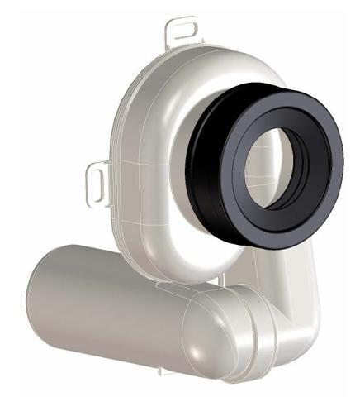

GTIN:

4001636360021

HAN:

360021

Werkstoff

Kunststoff

Nennweite DN

50,00